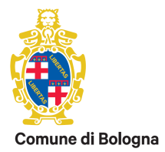
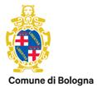
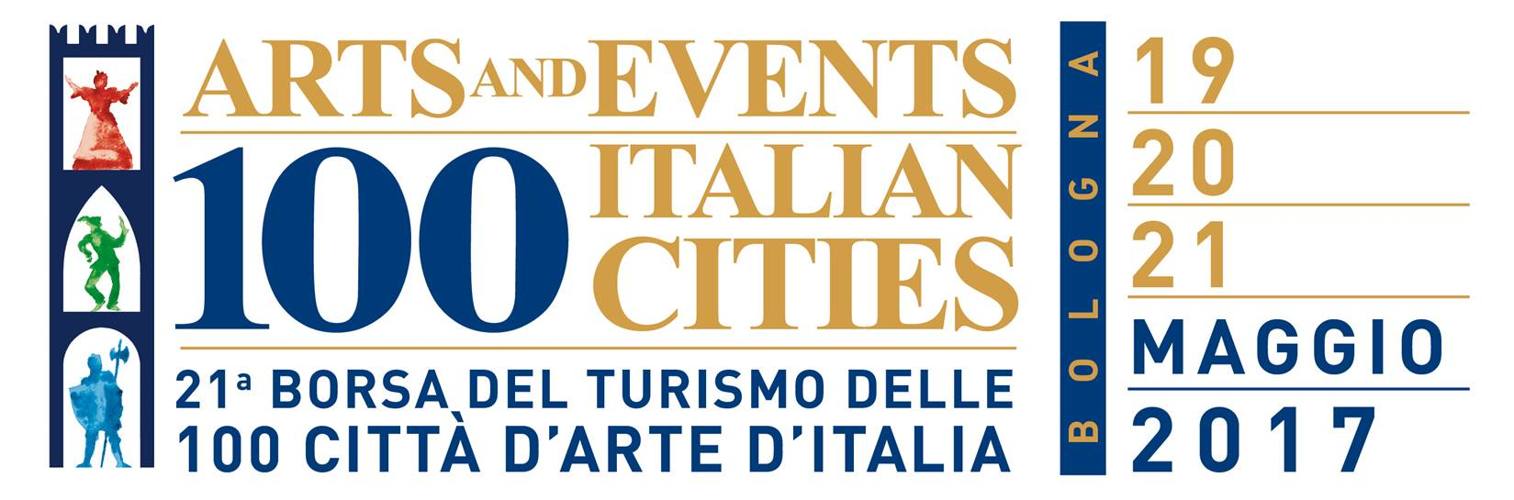
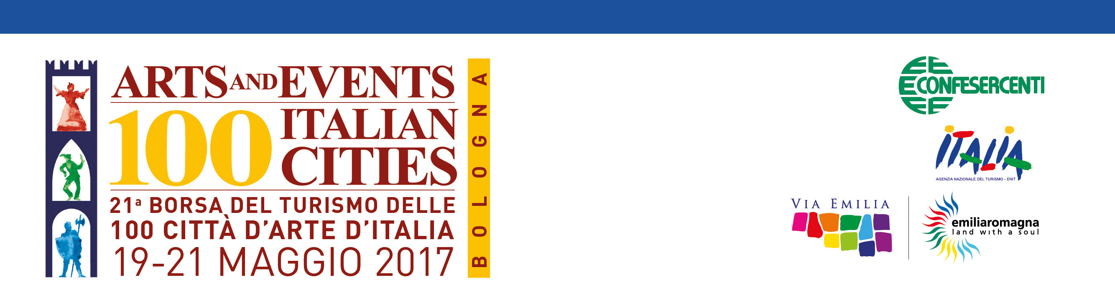
PROGRAMMA GENERALE DELLA MANIFESTAZIONE
Con il patrocinio del
Con il patrocinio del

Giovedì 18 maggio 2017

- Ore 9.30 - 12.40 - Pinacoteca Nazionale di Bologna, Aula Gnudi (Via Belle Arti 56, Bologna)
Convegno Nazionale “L’anno dei borghi. La strategia”
Con la Partecipazione di MiBACT, ENIT e Regione Emilia -Romagna.
A cura di ASSOTURISMO Confesercenti Emilia Romagna, in collaborazione con BTO Educational e CST Firenze.
APERTO AGLI OPERATORI DEL TURISMO PREVIO ACCREDITAMENTO

- Ore 14.00 - 15.30 - Palazzo Isolani (Via Santo Stefano 16, Bologna)
Presidenza Nazionale Assoturismo Confesercenti
RISERVATO AI MEMBRI ASSOTURISMO CONFESERCENTI

- Ore 14.45 - 17.30 - Palazzo Isolani (Via Santo Stefano 16, Bologna)
Focus “PAESE CINA”
Con la Partecipazione di MiBACT.
A cura di ASSOTURISMO Confesercenti Emilia Romagna, in collaborazione con BTO Educational e CST Firenze.
APERTO AGLI OPERATORI DEL TURISMO PREVIO ACCREDITAMENTO

- Ore 17.30 – 18.30 – Palazzo Isolani (Via Santo Stefano 16, Bologna)
Seminario “Le professioni turistiche”, a cura di Federagit Confesercenti

APERTO AGLI OPERATORI DEL TURISMO PREVIO ACCREDITAMENTO

Venerdì 19 maggio 2017

- Ore 15.30 - Drink di benvenuto a bordo piscina, a cura della Direzione del Relais Bellaria Hotel & Congressi
RISERVATO BUYERS STRANIERI E ITALIANI ACCREDITATI

- Ore 17.30 – 19.30 - Eductour nella Città di Bologna: “ENOGASTRONOMIA BOLOGNESE E ECCELLENZE CULTURALI”
A cura di Bologna Welcome
RISERVATO BUYERS STRANIERI E ITALIANI ACCREDITATI

- Ore 19.30 – 22.00 - Parma, “Città creativa per la gastronomia”
Cena a cura del Comune di Parma
RISERVATO BUYERS STRANIERI E ITALIANI ACCREDITATI

Sabato 20 maggio 2017

- Ore 9.00 – 14.00 – Palazzo Isolani (Via Santo Stefano, 16)
WORKSHOP COMMERCIALE INTERNAZIONALE B2B su appuntamenti prefissati.
Le aziende turistiche italiane incontrano i Tour Operator della domanda nazionale, europea e intercontinentale

RISERVATO BUYERS E SELLERS ACCREDITATI

- Ore 12.00 - Palazzo Isolani, Cortile interno (Via Santo Stefano, 16)
INAUGURAZIONE UFFICIALE DELLA MANIFESTAZIONE ALLA PRESENZA DELLE AUTORITÀ E DELLA STAMPA

- Ore 15.15 – 16.15 - Eductour nella Città di Bologna: “Piazza Santo Stefano e il Complesso delle Sette Chiese”
A cura di Bologna Welcome
RISERVATO BUYERS STRANIERI E ITALIANI ACCREDITATI

EDUCTOUR RISERVATI AI BUYERS STANIERI ACCREDITATI (dal 20 al 25 maggio)
- Cesena città malatestiana e Bagno di Romagna, fra cultura, storia e benessere.
A cura di Confesercenti Cesenate in collaborazione con i Comuni di Cesena e Bagno di Romagna
- Ferrara, alla scoperta di un territorio patrimonio dell'Umanità . A cura di Consorzio Visit Ferrara.
- Ravenna, un tuffo nell'arte . A cura del Comune di Ravenna.
- Umbria le Giornate del Patrimonio Unesco . A cura di Umbria Patrimonio Unesco.
- Polesine, viaggio nella terra dei grandi fiumi. A cura di AQUA Delta del Po.

